в угнетенном состоянии – это всего лишь мысли, появившиеся у вас в голове. Начать освобождаться от их тирании можно, в первую очередь, признав, что они *всего лишь* мысли.

**Негативные мысли можно определенным образом категоризировать:**

## *Список мыслительных искажений*

1. *Чтение мыслей*. Вы уверены, что знаете, о чем думают другие люди, хотя весомых доказательств у вас нет.
2. *Предсказание будущего*. Вы всегда предсказываете негативный исход событий.
3. *Катастрофизация*. Вы уверены, что случившееся настолько чудовищно, что вы не сможете этого вынести.
4. *Навешивание ярлыков*. Вы приписываете себе и другим негативные ярлыки.
5. *Обесценивание позитивной информации*. Вы считаете незначительным всё то хорошее, что делаете сами или что делают другие.
6. *Негативный фильтр*. Вы сосредотачиваетесь на негативе и редко видите хорошее, что происходит.
7. *Сверхобобщеие*. Вы выводите общие негативные правила на основе однократных событий.
8. *Черно-белое мышление*. Вы рассуждаете по принципу «всё или ничего».
9. *«Надо бы»*. Вы интерпретируете события с точки зрения того, какими им стоило бы быть, вместо того, чтобы фокусироваться на реальности.
10. *Обвинение*. Вы сосредотачиваетесь на том, как другие люди ухудшают ваше состояние, отказываясь брать ответственность на себя.
11. *Несправедливые сравнения.* Вы опираетесь на нереалистичные стандарты.
12. *13. Ориентация на сожаление.* Вы сосредотачиваетесь на мысли, что могли сделать что-то лучше в прошлом, не думая о том, что можете сделать сейчас.
13. *Что, если?.*.. Вы постоянно спрашиваете себя: «Что, если..?» и никакие ответы вас не устраивают.

***Прошу помнить, что в случае ухудшения самочувствия, нахождения у себя симптомов депрессии, необходимо обратиться к специалисту.***

***Поддержку можно получить, обратившись по адресу:***

***Красноярский край, г. Енисейск,***

***ул. Худзинского, д. 2***

***или по телефону: 8 (39195) 2-21-94***

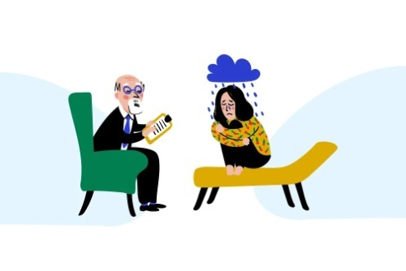

**Краевое государственное бюджетное учреждение социального обслуживания**

**«Комплексный центр социального обслуживания населения «Северный»**

Социально-реабилитационное отделение

для граждан пожилого возраста, инвалидов и детей

с ограниченными возможностями

**Депрессия**

**простыми словами**

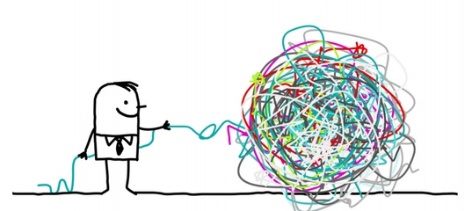

# *Депрессия – королева отрицательных эмоций – она заставляет задуматься о себе. Все дороги ведут к ней. Она может быть милостивой и после ее посещения у человека может начаться бурный взлет, но нередко, если ты с ней неверно обращаешься, она приговаривает к смертной казни.*[*Михаил Литвак*](https://ru.wikipedia.org/wiki/%D0%9B%D0%B8%D1%82%D0%B2%D0%B0%D0%BA,_%D0%9C%D0%B8%D1%85%D0%B0%D0%B8%D0%BB_%D0%95%D1%84%D0%B8%D0%BC%D0%BE%D0%B2%D0%B8%D1%87)

# Человек в депрессии испытывает грусть, недостаток энергии, потерю интереса, нерешительность, он самокритичен, о многом сожалеет, чувствует безнадежность, раздражительность. У него непостоянный аппетит и плохой сон. Симптомы обычно подкрепляются негативными мыслями о себе, о будущем и настоящем.

Тем не менее, существуют вполне конкретные шаги, которые можно сделать, чтобы начать путь преодоления депрессии. И первый из них – поверить в то, что ваше восприятие мира ***может*** стать другим.

Ниже я приведу несколько шагов, которые помогут вам начать этот путь.

**1. Следите за настроением**. Из-за депрессии может казаться, что на всю вашу жизнь легла серая тень. На самом деле ваш взгляд на мир меняется постоянно, днем и ночью, каждую секунду, в зависимости от того, что делаете вы, и что происходит вокруг. Осознать это можно, например, оценивая свое плохое настроение по шкале от 0 до 10 каждый час в течение дня, и так же отмечать, чем в этот момент занимаетесь. Вы увидите, что настроение колеблется, в зависимости от того, чем вы заняты в этот час. И у вас появится материал для дальнейшей работы.

**2. Запланируйте приятное времяпрепровождение.**

Вам может казаться, что из-за депрессии вы разучились с нетерпением ждать чего бы то ни было. Примите это чувство, но не позволяйте ему вас парализовать. Делайте приятные для себя вещи, даже когда вам этого не хочется. Попытайтесь в депрессии подняться с кровати и сделать что-то хорошее, что ***могло бы*** вас порадовать при иных обстоятельствах. Это могут быть такие вещи как прогулка, общение по выходным, поход в кино, театр, или простые наслаждения вроде горячей ванны, музыки, кино или чтения. Составьте расписание дел, которых вы могли бы с нетерпением дожидаться.

**3. Сохраняйте социальные связи**. Социальные связи – основа в защите от депрессии. Когда человеку плохо, он часто стремится к самоизоляции. И это усугубляет проблему. Ваше депрессивное состояние не обязательно должно становиться причиной отказа от отношений. Наоборот – вы можете вступить в тематические группы и организации, вдохнуть жизнь в старые отношения, регулярно общаться.

**4. Думайте о других.**

Эгоцентризм – лучший друг депрессии. Из-за него вы застреваете в колее негативного мышления и жалости к себе. Хороший способ сойти с этой колеи – попробовать что-то новое, искать новые переживания. Люди в состоянии депрессии на самом деле получают огромную пользу, занимаясь медитацией, йогой, заставляя себя ходить на музыкальные занятия, кулинарные, мастер-классам по рисованию, танцам, туристические походы, тренинги, общение со старыми друзьями – почти любое общение сработает. Личностный рост всё так же остается чудесным лекарством от депрессии.

**5. Сочувствуйте себе.** В самые трудные времена вам нужен кто-то, кто будет вас воодушевлять. Кто будет бороться за вас. Кто всегда поддержит. Если вы похожи на большинство людей в депрессии, вы сами для себя временами становитесь худшим врагом. Так что я рекомендую попробовать изменить это – стать себе другом. Если бы вашему лучшему другу было грустно, что бы вы ему сказали? Как бы попытались его ободрить? Что бы вы ему сказали, чтобы он почувствовал любовь и заботу? Вам нужно всегда оставаться на своей стороне. Обычно недостаточное принятие себя - важный элемент в развитии депрессии.

**6. Исследуйте свои негативные мысли.** Все ваши мысли, которыми вы мучаете себя и еще сильнее удерживаете себя *Персонализация.* Вы слишком многое берете на себя, считаете себя ответственными за любые неприятные события.